Понедельник 18 мая 2020 г.
№ п/п | Расписание | Тема | Классная работа | Домашняя работа | Контроль
1 | ИЗО | Художественная культура и искусство Древней Руси. Архитектура Киевской Руси. Красота и своеобразие архитектуры Владимиро-Суздальской Руси. Архитектура Великого Новгорода.  Архитектура Московского Кремля. | 1.Видеоурок «Культура Киевской Руси. Архитектура и искусство»  https://www.youtube.com/watch?v=-98WU8qknRU  2.Видеоурок «Культура Московской Руси, Развитие живописи и архитектуры»  https://www.youtube.com/watch?v=IuAlLnMmuhQ  Пройти по ссылкам. Просмотреть видеоматериал.  Выполнить контрольное задание. | Написать небольшое сообщение об одном из ниже перечисленных древних соборов.  - Софийский собор в Киеве.  - Софийский собор в Новгороде  - Церковь Покрова на Нерли.  - Успенский собор Московского Кремля.  -Архангельский собор Московского Кремля.  - Благовещенский собор Московского Кремля.  - Колокольня Ивана Великого.  - Собор Покрова на Рву. (Храм Василия Блаженного).  Сдать до 20.05.20.  Сдать все долги до 20.05.20.  Контрольное задание нужно отправить на проверку по указанному на сайте школы адресу электронной почты учителя. Внимание! Не забудьте указать Фамилию и класс учащегося. | Написать небольшое сообщение об одном из ниже перечисленных древних соборов.  - Софийский собор в Киеве.  - Софийский собор в Новгороде  - Церковь Покрова на Нерли.  - Успенский собор Московского Кремля.  -Архангельский собор Московского Кремля.  - Благовещенский собор Московского Кремля.  - Колокольня Ивана Великого.  - Собор Покрова на Рву. (Храм Василия Блаженного).  Сдать до 20.05.20.  Сдать все долги до 20.05.20.  Контрольное задание нужно отправить на проверку по указанному на сайте школы адресу электронной почты учителя. Внимание! Не забудьте указать Фамилию и класс учащегося.
2 | Алгебра | Повторение «Координаты и графики» | Повт. П.5.1-5.6,тест стр. 161 | тест стр 161 | Не высылаем
3 | Русск.яз. | Повторение. «Орфография» | Учебник §82. Упр. №501,502,503 | - | -
4 | Физика | 64/14. Контрольный урок №4 по теме: « Работа и мощность. Энергия».  65/15. Роль математики в физике. | Просмотреть презентацию в файле «Своя игра 7 кл» и попытаться ответить на все вопросы и задания в слайдах презентации. Это поможет вам подготовиться к итоговой контрольной работе по физике за курс 7 класса. |  | Присылать ничего не надо учителю.  Смотри дополнительные файлы по физике на сайте школы и в РИД –УЧИТЕЛЯ- ЗАХАРОВА – ФАЙЛЫ – ДОМАШНЯЯ ПАПКА - 7 КЛАСС
5 | Музыка | «Рапсодия в стиле блюз» Интернет | Прослушать 1-й эпизод «Рапсодии в стиле блюз» Гершвина | Прослушать 1-й эпизод «Рапсодии в стиле блюз» Гершвина
6 | Англ. Яз. | Из истории Олимпийских игр | Рабочая тетрадь Тест стр. 93-94 | Рабочая тетрадь Тест стр. 93-94  Прислать к 20 мая | присылать ответы на электронную почту Гусевой Я.А.- yanina-guseva@yandex.ru  Абдуллаевой Ф.Н. miss.spears@mail.ru )
7 | Классный час | Урок мужества | https://vk.com/away.php?to=https%3A%2F%2Fdrive.google.com%2Fopen%3Fid%3D1iIXPe5zVzH-YtXJ-bgjlKDm_F3KzGuFF&post=-175531008_5152&cc_key=  Посмотреть урок по данной ссылке | Оставить отзыв о фильме, пройдя по ссылке: https://forms.gle/Mg3rQ2LzWuxrEH9S8.

Вторник 19 мая 2020 г.
№ п/п | Расписание | Тема | Классная работа | Домашняя работа | Контроль
1 | Физкультура | Техника безопасности на уроках легкой атлетики. Беговые упражнения. Кроссовый бег. https://life4health.ru/ozdorovitelnyj-beg-polza-metody-trenirovki/ | Техника безопасности на уроках легкой атлетики. Беговые упражнения. Кроссовый бег. https://life4health.ru/ozdorovitelnyj-beg-polza-metody-trenirovki/ | -
2 | Алгебра | Повторение «Многочлены» | Повт. п.7.1-8.6,№919,920,931 | Приложение 3 (смотри ниже, после таблицы) | ДЗ
3 | Русск. Яз. | Контрольная работа | Смотреть ссылку  https://videouroki.net/tests/16236935/ | - | -
4 | Литерат. | Контрольная работа (тест). (Решить всем обязательно.  Результаты высылать не нужно) | Смотреть ссылку  https://videouroki.net/tests/24933908/ | Рассказ Рея Бредбери «Каникулы»  https://www.youtube.com/watch?v=5YKqgLGpHXw&feature=youtu.be  Чтение рассказа, вопросы устно | -
5 | История | Искусство 17 века | Учерник.реш.пар26проч..перес.рассмотреть иллюст..ответить на вопр.после параграфа | Пар26устно
6 | География |  |  |  | Задание смотри в РИД
7 | Театральный кружок «Лучик» (только для тех, кто посещает) | Творчество И.А. Крылова , чтение басни «Волк и ягнёнок» (выявить основные качества характера персонажей).Чтение любимой басни И. А. Крылова (обратить внимание на интонацию, паузы в тексте) | https://vsebasni.ru/krylov/volk-i-yagnenok.html | - | -

Среда 20 мая 2020 г.
№ п/п | Расписание | Тема | Классная работа | Домашняя работа | Контроль
1 | География |  |  |  | Задание смотри в РИД
2 | Алгебра | Итоговая контрольная работа за 2019-2020 уч. год | Текст будет выставлен в РИД в 10-00. На решение 1 час. Выслать сразу | - | Решение кр
3 | Русскк. Яз. | Повторение. «Синтаксис» | Учебник §83. Упр. №504,505 | - | -
4 | Англ. Яз. | Проект «Всемирные юношеские игры» | Учебник упр.80 стр.119 (проект, оформить на альбомном листе, проиллюстрировать фото или рисунками) | Учебник упр.80 стр.119  Прислать к 21 мая | присылать ответы на электронную почту Гусевой Я.А.- yanina-guseva@yandex.ru  Абдуллаевой Ф.Н. miss.spears@mail.ru )
5 | Физкультура | Беговые упражнения Кроссовый бег. https://life4health.ru/krossovyj-beg-opisanie-i-tehnika/ | Беговые упражнения Кроссовый бег. https://life4health.ru/krossovyj-beg-opisanie-i-tehnika/ | Перечислить выдающихся бегунов на длинные дистанции .Использовать интернет ресурсы. | Домашнюю работу выполняем в письменном виде, конспектируем. Присылаем на почту в виде фото. Работа должна быть подписана Фамилия Имя Класс.  Выполнить с 6.05 по 16.05. 2020
6 | Физика | 66/16. Повторение тем курса 7 класса:  Физика и физические методы изучения природы.  Первоначальные сведения о строении вещества.  Взаимодействие тел.  Давление твердых тел, жидкостей и газов.  Работа и мощность. Энергия.  67/18. Контрольный тест №5 по теме «Повторение материала курса 7 класса» | Выполнить Итоговую контрольную работу за курс 7 класса. Время выполнения 45 минут. |  | На контроле:  Итоговая контрольная работа за курс 7 класса. За несоблюдение сроков оценка будет снижаться.  Срок сдачи: 20.05.2020 г  yar0551835@live.ru  Смотри дополнительные файлы по физике на сайте школы и в РИД –УЧИТЕЛЯ- ЗАХАРОВА – ФАЙЛЫ – ДОМАШНЯЯ ПАПКА - 7 КЛАСС

Четверг 21 мая 2020 г.
№ п/п | Расписание | Тема | Классная работа | Домашняя работа | Контроль
1 | Технология | Технология соединения деталей шкантами и шурупами в нагель (для мальчиков) |  | Для чего при сверлении глухого отверстия под шкант на сверло одевают ограничитель- резиновую втулку?  С какой целью при соединении брусков с помощью шурупов применяют нагели? | Ответить на эти вопросы
2 | Технология | Интервьюирование и формы его проведения. (для девочек) | https://resh.edu.ru/subject/lesson/2711/main/ | Посмотреть видео-урок и выполнить «Контрольные задания В1» и «Контрольные задания В2» | Отчет по электронной почте zarovaekaterina7915@gmail.com до 20.05
3 | Русск. яз. | Повторение. «Пунктуация» | Учебник §84, упр. № 512,513 | - | -
4 | Геометрия | Анализ дифференцированного зачета по геометрии | Разбор вопросов ,вызвавших наибольшее затруднение у учеников | Повторить указанные вопросы
5 | Англ. Яз. | Повторение изученного материала | Рабочая тетрадь Тест стр.87-88 | Повторять слова на стр.121 в учебнике | -
6 | Биология | Повторительно- обобщающий урок. Подготовка к итоговой к.р. за курс 7- го класса. | Повторить материал учебника за курс 7-го класса и записи в тетради | Подготовиться к к.р. | -
7 | Театральный кружок «Лучик» (только для тех, кто посещает) | Анализ работы за год:  -основные мероприятия  -практические занятия  - будущие проекты | Обсуждение в беседе театра «Лучик»  https://vk.com/im?peers=133655245&sel=c39 | - | -

Пятница 22 мая 2020 г.
№ п/п | Расписание | Тема | Классная работа | Домашняя работа | Контроль
1 | Геометрия | Повторение.Задачи ОГЭ в курсе геометрии7 класса | Приложение 4 | - | -
2 | Биология | Итоговая к.р. | Тест выполняем на платформе видео уроки без регистрации 22.05 до 13.00, результат отправлять не нужно, вся информация приходит учителю, дается 1 попытка. | Тест выполняем на платформе видео уроки без регистрации 22.05 до 13.00, результат отправлять не нужно, вся информация приходит учителю, дается 1 попытка. | Номер теста отправлю, через кл. руководителя и выставлю в РИД 22.05 в 11.00.  Набрать видео уроки, выбрать тесты, вкладку решить тест и ввести номер теста.
3 | Русск.яз. | Повторение. «Пунктуация» | Учебник §84, упр. № 512,513 | - | -
4 | Физкультура | - | - | - | -
5 | Литература | Детективная литература | Учебник – стр. 278 | Список на лето – см. ниже (под таблицей)
6 | История | Жизнь и быт различных сословий. | Учебник.пар28прочитать.перессказать.РЭШ | Пар27 вопр. устно
7 | Обществознание | Повторительно-обобщающий урок к главе 3-Человек и природа | Пар15-17учебник.пересказ.рубрики-обсудим вместе,путешествствие в прошлое.жил на свете | - | -

Приложение 1
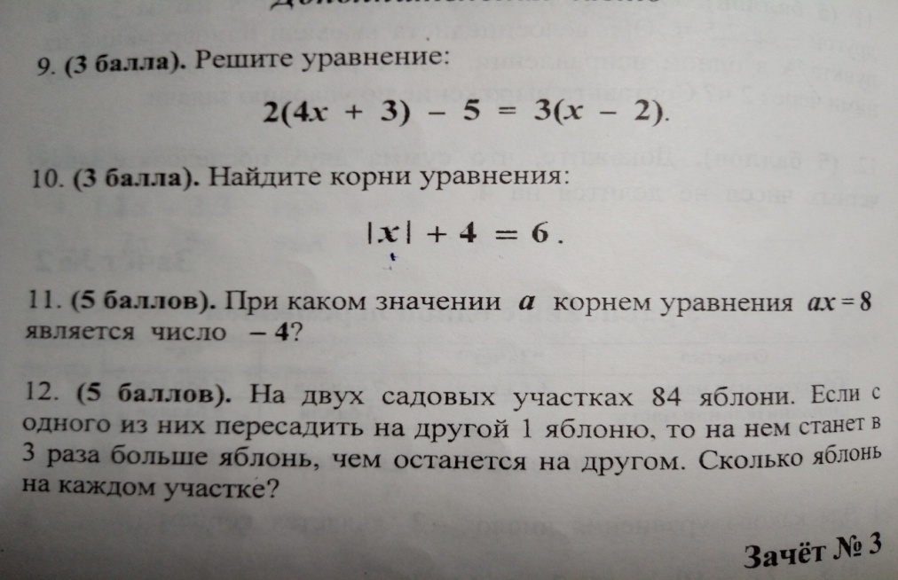
Приложение 2
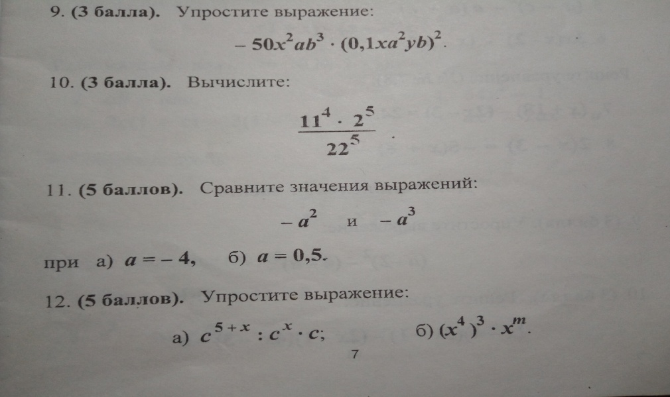
Приложение 3
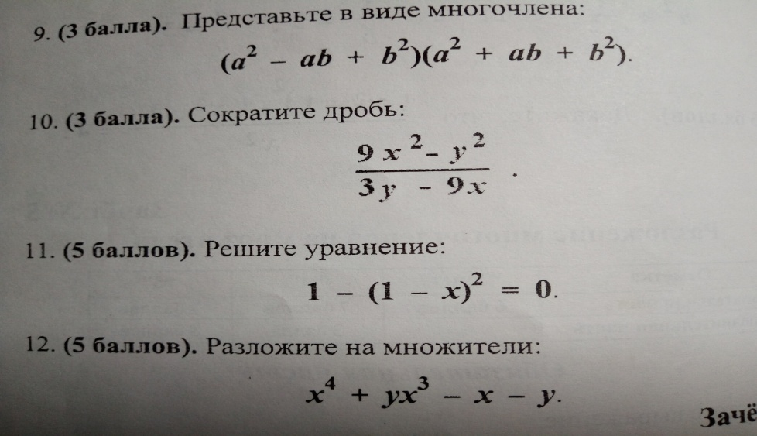
Приложение 4
Тема «Углы»
1.
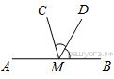
На прямой AB взята точка M. Луч MD — биссектриса угла CMB. Известно, что ∠DMC = 60°. Найдите угол CMA. Ответ дайте в градусах.
2.
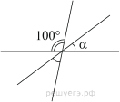
3.
В треугольнике два угла равны 54° и 58°. Найдите его третий угол. Ответ дайте в градусах.
4.
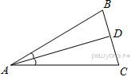
В треугольнике известно, что , - биссектриса. Найдите угол . Ответ дайте в градусах.
Тема «Равнобедренные треугольники»
1.
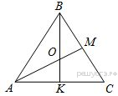В равностороннем треугольнике ABC медианы BK и AM пересекаются в точке O. Найдите .
2.
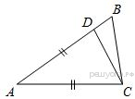Точка D на стороне AB треугольника ABC выбрана так, что AD = AC. Известно, что ∠CAB = 80° и ∠ACB=59∘. Найдите угол DCB. Ответ дайте в градусах.
3.
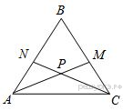
В равностороннем треугольнике ABC биссектрисы CN и AM пересекаются в точке P. Найдите .
4.
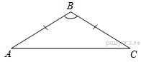
В треугольнике известно, что , . Найдите угол . Ответ дайте в градусах.

Тема «Прямоугольные треугольники»
1.
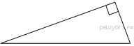Один из острых углов прямоугольного треугольника равен 43°. Найдите его другой острый угол. Ответ дайте в градусах.
2. .
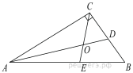Острый угол прямоугольного треугольника равен 32°. Найдите острый угол, образованный биссектрисами этого и прямого углов треугольника. Ответ дайте в градусах.
3.
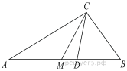Угол между биссектрисой и медианой прямоугольного треугольника, проведенными из вершины прямого угла, равен 14°. Найдите меньший угол этого треугольника. Ответ дайте в градусах.

Список литературы для летнего чтения в 8 классе (с 7 на 8 класс)
Обязательная литература
- «Слово о полку Игореве»
- А. Данте «Божественная комедия» (перевод М.Лозинского)
- Ф. Петрарка Сонеты.
- Д. Боккаччо «Декамерон» (перевод Н. Любимова)
- У. Шекспир «Ромео и Джульетта», Сонеты.
- М. де Сервантес «Хитроумный идальго Дон-Кихот Ламанчский» (в сокращении)
- Ж.-Б.Мольер «Мещанин во дворянстве»
- Н. Карамзин «Бедная Лиза»
- Д. Фонвизин «Недоросль»
- М. Лермонтов «Мцыри», лирика
- А. Пушкин «Капитанская дочка», «Пиковая дама»
- Н. Гоголь «Ревизор»
- И. Тургенев «Ася»
- М. Горький «Челкаш»
- А. Твардовский «Василий Тёркин»
- В. Шукшин Рассказы
- Б. Васильев «А зори здесь тихие…»

Литература для внеклассного чтения в 8 классе (с 7 на 8 класс)
Русская классика
- А. Пушкин «Полтава»
- А. Чехов «Душечка», «Дом с мезонином» и др. рассказы
- М. Зощенко. Рассказы
- М. Алданов «Чертов мост» (главы)
- Б. Васильев «Завтра была война», «В списках не значился», «Утоли мои печали»
- Л. Леонов «Золотая карета»
- А. Островский «Свои люди - сочтёмся», «За двумя зайцами», «На всякого мудреца довольно простоты», «Не всё коту масленица»
- И. Тургенев «Первая любовь»
- Ф. Достоевский «Неточка Незванова»
- Л. Толстой «Детство», «Отрочество», «Юность»
- А. Грин «Бегущая по волнам»
- Д. Хармс «Старуха»
Зарубежная классика
- Ч. Диккенс «Оливер Твист»
- Г.Х. Андерсон «Три льва и три сердца»
- Р. Желязны «Джек-из-тени», «Колокола Шоредана»
- К. Саймак «Всё живое», «Когда в доме одиноко», «Поколение, достигшее цели»
- М. Твен «Янки из Коннектикута при дворе короля Артура»
- У. Голдинг «Повелитель мух»
- Э. По «Колодец и маятник», «Метценгерштейн»
- Т. Томас «Целитель»
- Р. Шекли «Ордер на убийство»
- Ф. Браун «Арена»
- Дж.Г. Байрон «Паломничество Чайльд-Гарольда»
- Ф. Рабле «Гаргантюа и Пантагрюэль»
- Лопе де Вега «Собака на сене»
Приключения и фантастика
- А.и Б. Стругацкие «Обитаемый остров», «Понедельник начинается в субботу»
- А. Азимов «Стальные пещеры», «Поющий колокольчик»
- Е. Шварц «Тень», «Обыкновенное чудо»
- Г. Уэллс «Когда спящий проснётся», «Пища богов», «Машина времени»
- Р. Брэдбери «451˚по Фаренгейту»,
- Р. Грин «Приключения короля Артура и рыцарей Круглого стола»
- К.де Труа «Ивейн, или Рыцарь со львом»
- Э.Т.А.Гофман «Песочный человек»
- С. Лем «Магелланово облако»

